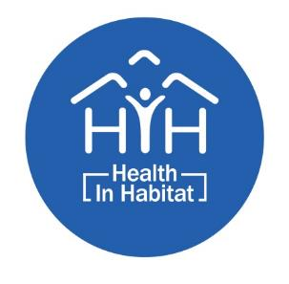

HiH健康标识（部品）
申 请 书

申请企业名称： （公章）

申请时间：

国家住宅科技产业技术创新战略联盟制
二零一九年五月

HiH健康标识（部品）申报声明

国家住宅科技产业技术创新战略联盟：
根据国家住宅联盟《HiH健康标识（部品）评价管理办法》的要求，我单位决定就 项目申请“HiH健康标识（部品）”。现做如下声明：
1、我们理解《HiH健康标识（部品）评价管理办法》、《HiH健康标识（部品）评价工作流程》等文件的要求，尊重并自愿遵守你中心组织实施的申报程序。
2、我们理解提交申报材料的要求，并保证提交材料内容的真实、准确；如有虚假，可视为我方自愿放弃申报资格。
3、申报项目启动申报程序后，未经国家住宅联盟健康住宅办公室同意，我们不会退出此次活动；如退出，可视为我方自愿放弃申报资格。
4、如我们无法按规定提交申报材料（包括补充申报材料），我们同意终止此次申报活动。
5、如申报项目评审通过并获得“HiH健康标识（部品）”证牌，我们将遵守相关规定使用，并自愿接受国家住宅联盟的监督。
6、若不符合申报要求，我们愿意接受健康住宅办公室的建议进行改善，若不能改善，可视为我方自愿放弃申报资格。
7、我们愿意在项目实施和运行使用过程中，协助国家住宅联盟开展健康住宅相关研究工作。
8、我们拟于 月 前提交纸质申报材料。

特此声明
申报单位（盖章）
年 月 日
HiH健康标识（部品）申请书
单位名称
部品（技术）
名称
系列子产品名称 | 子产品1 产品型号：
系列子产品名称 | 子产品2 产品型号：
系列子产品名称 | 子产品3 产品型号：
通讯地址
企业性质 | - 民企 □ 国企 □ 外资 □ 合资 □ 上市
法人代表 |  | 注册  资金 |  | 上一年营业收入
申报技术负责人 |  | 职务 |  | 手机
申报联系人 |  | 职务 |  | 手机
申报产品技术特点（健康创新亮点）、功能介绍
产品技术指标

产品执行标准
产品应用情况及案例

企业科研创新
与技术实力、标准编制能力等
自评
企业概况
申请单位名称（公章）：

年 月 日

